Анализ формы пульсовой волны при проведении экспресс-диагностики состояния здоровья человека
Якушева М.А.¹, Давыдов Р.В. ², Исакова Д.Д. ³
¹студент, ²сотрудник, ³сотрудник
^{1,2}Санкт-Петербургский политехнический университет Петра Великого, Санкт-Петербург, Россия
³Санкт-Петербургский государственный университет телекоммуникаций им. проф. М.А. Бонч-Бруевича, Санкт-Петербург, Россия
E–mail: yakusheva.ma@edu.spbstu.ru
Вследствие осложнения экологической обстановки, повышения общего уровня стресса и острой эпидемиологический ситуации (COVID-19) контроль состояния здоровья стал одной из наиболее важных и актуальных задач [1]. Эффективным способом решения данной проблемы стала разработка различных методов экспресс-диагностики в реальном времени [2,3]. Широкое распространение среди методов выполнения данной диагностики самостоятельно нашла пульсоксиметрия из-за такого достоинства, как бесконтактность измерений при получении данных о пульсе и содержании кислорода в крови. Характеристики пульсовой волны можно использовать для анализа и поиска возможных отклонений в работе организма.
В свою очередь в промышленных конструкциях пульсоксиметров возникает ряд трудностей, на которые влияют артефакты при измерениях, а также обработка данных с помощью простых методик обработки сигнала поглощения или отражения лазерного излучения [4]. Что является одной из основных причин получаемых погрешностей измерения (более 50 %) и недостоверности интерпретации данных. Следовательно, разработка новых методик и различных технических решений для повышения достоверности результатов экспресс-диагностики состояния здоровья человека позволит получить доступ к ранее недоступным данным.
Проведенные нами исследования позволили при регистрации сигнала поглощения лазерного излучения повысить отношение сигнал/шум. При таком измерении влияние артефактов на данных становится более выраженным и появляется возможность, переключив прибор, провести диагностику состояния здоровья снова. В форме пульсовой волны, построенной по изменению амплитуд сигналов поглощения, (на кровеносном сосуде и мягких тканях) пики, составляющие фронт, более выражены. Число пиков имеет прямую зависимость с объемом информации о здоровье человека.
Предлагается процесс обработки структуры пульсовой волны, разделенный на три этапа. Необходимо отдельно исследовать фронт нарастания, фронт спада, а также пик пульсовой волны с учетом динамики изменения ступенек, находящихся рядом. Также следует предусмотреть в модели обработки коэффициент, учитывающий возраст человека. В соответствии с данными критериями нами были разработаны три функции. Функция F(t) для исследования гребня пульсовой волны:
(1)
где m – номер ступеньки максимума, р – коэффициент, зависящий от возраста человека, , – амплитуды и длительности ступенек.
Функция Ф(t) для исследования фронта пульсовой волны:
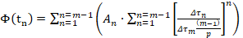 (2)
Функция Ψ(t) для исследования спада пульсовой волны:
(3)
На значения t_{n} и t_{k} накладываются следующие ограничения τ_{m} < t, τ_{k-1} <= t < τ_{k}. k – номер ступеньки спада.
Наиболее важным отличием предложенной модели является то, что релаксационный процесс рассматривается для каждой ступеньки в отдельности. Далее осуществляется «сшивание» зависимостей на границах ступенек. При отсутствии нарушений в работе организма человека на выходе получается гладкая зависимость без значительных искажений. В ином случае на границах ступенек образуется амплитудный «скачок». Впоследствии характер изменения скачков необходимо рассматривать отдельно.
На рис. 1-2 приведены результаты исследования гребня и спада пульсовой волны после выздоровления от заболевания COVID-19 с использованием формул (1) - (3).
Анализ обработанных данных демонстрирует их информативность, связанную с изменениями в здоровье человека. При сравнении спектральных распределений пульсовых волн различных людей, можно установить отклонения в их структуре, на которые существенно влияют отклонения в работе организма человека.
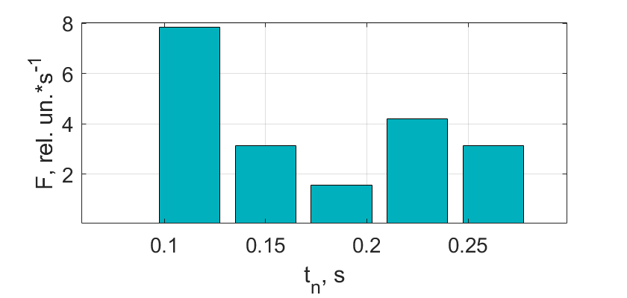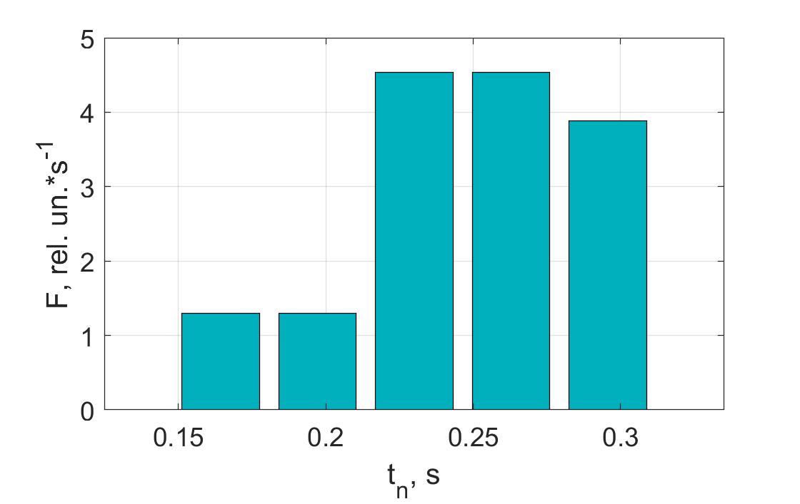
Рис. 1. Спектральные составляющие гребня пульсовой волны (слева - легкое течение болезни, справа – среднетяжелое)
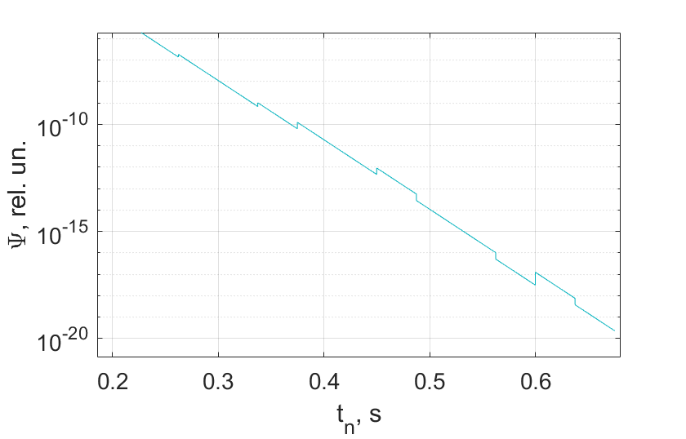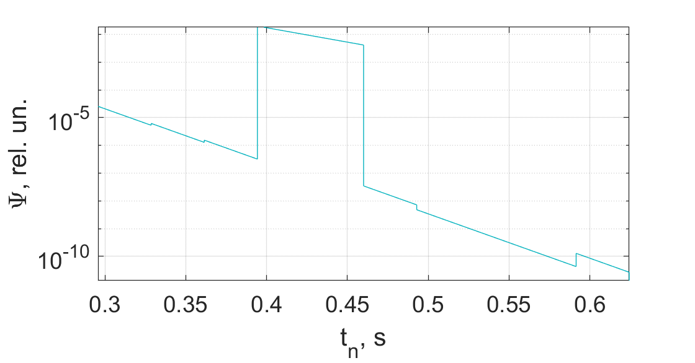
Рис. 2. Спектральные составляющие фронта спада пульсовой волны (слева - легкое течение болезни, справа – среднетяжелое)
Перенесенное в легкой форме заболевание COVID-19 за две недели до измерений, судя по результатам, не оказало существенного влияния на организм. Последствия же более тяжелого протекания болезни на относительно небольшой выборке испытуемых хорошо отслеживается предлагаемой методикой. Впрочем, для дальнейших исследований необходимо осуществить сбор данных как по здоровым людям, так и по имеющим различные заболевания.

Литература
- Mazing, M.S., Zaitceva, A.Y., Kislyakov, Y.Y. Monitoring of oxygen supply of human tissues using a noninvasive optical system based on a multi-channel integrated spectrum analyzer. International Journal of Pharmaceutical Research, vol. 12, 1974 (2020)
- Gommer, E.D., Shijaku, E., Mess, W.H., Reulen, J.P.H. Dynamic cerebral autoregulation: different signal processing methods without influ-ence on results and reproducibility. Medical and Biological Engineering and Computing, vol. 48, 1243 (2010)
- Davydov, R.V., Antonov, V.I., Yushkova, V.V., Dudkin, V.I. A new algorithm for processing the absorption and scattering signals of laser radiation on a blood vessel and human tissues. Journal of Physics: Conference Series, vol. 1236, 012079 (2019)
- Grevtseva, A.S., Smirnov, K.J., Greshnevikov, K.V., et. al. Method of assessment the degree of reliability of the pulse wave image in the rapid diagnosis of the human condition. Journal of Physics: Conference Series, vol. 1368, 022072 (2019)

